Sud-Ouest du 30 octobre 2019

Incendies monstres en Californie : « Pourquoi ne tire-t-on pas les leçons du passé ? »

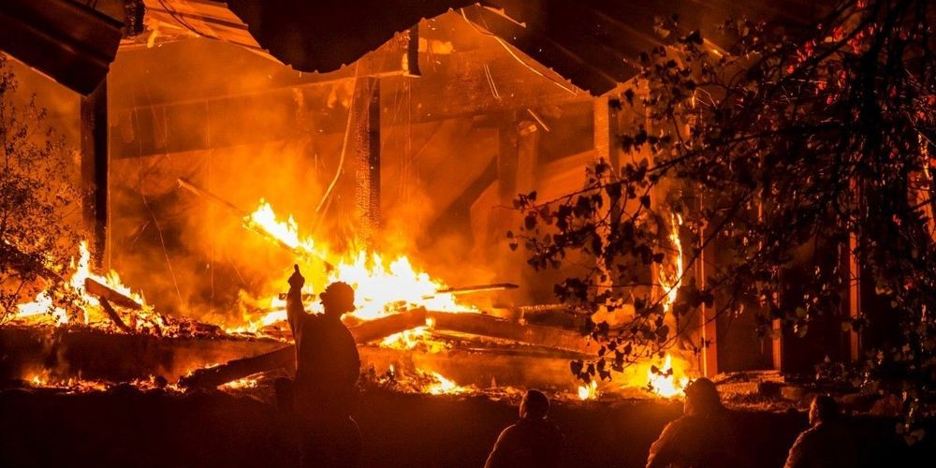
Alors que les pompiers luttent sans relâche contre le "Kincade fire", les habitants des zones alentours ne cachent pas leur colère ni leur inquiétude PHILIP PACHECO AFP

Des villes entières ont été évacuées, par précaution. L’électricité coupée aussi. Dans le comté de Sonoma, où Kincade sévit, les habitants disent leur exaspération

Aurelio Lofaro est forgeron. L’Italien est installé en Californie depuis 1984, dans la région viticole de Sonoma, à 1h30 environ au nord de San Francisco. S’il s’était refusé de partir de chez lui l’an dernier, il a cédé à l’évacuation. Depuis vendredi, il vit chez son frère avec femme, enfants, et animaux.

Là, dans la Green String Farm, au milieu du vignoble de Fred Cline, à Petaluma, Aurélio scrute son téléphone, passe des coups de fil, fait jouer, comme il dit dans un parfait français, la solidarité. « On se donne sans cesse des nouvelles. Encore plus depuis qu’on est parti, qu’on n’est pas sur place pour savoir ce qu’il se passe à Sébastopol. » La commune de quelque 7500 habitants est éteinte, comme de nombreuses autres dans ce comté ravagé par les flammes.

« Ne pas créer la cohue »

L’odeur de brûlé prend au nez. Les nombreux magasins ont baissé le rideau. Les quelques voitures rencontrées se hasardent aux croisements depuis que les feux de circulation se sont tus. Les parkings XXL sont étonnamment déserts. La mairie a réduit ses effectifs, et il faut taper à la porte pour se signifier, demander de l’aide. « On renvoie tout le monde vers les informations sur internet, il n’y a que ça à faire. Nous avons évacué les gens quartier par quartier pour ne pas créer la cohue, annonce Lizie, la secrétaire, sur le pas de la porte. Ils sont invités à aller dans leur famille. Nous avons bien géré », anticipe l’employée, qui ne répondra pas à davantage de questions. Elle renvoie vers Bill Braga, le « Fire Chief », mais qui ne sortira pas de réunion de crise non plus, pas plus que le maire Neysa Hinton.
Aurelio et son épouse ont pu venir dans cette ville désertée ce mardi 29 octobre pour récupérer des affaires. « Vider le frigo, le laisser ouvert car nous ne savons pas jusqu’à quand nous sommes tenus d’éviter Sébastopol privée d’électricité. J’ai arrosé une nouvelle fois toute la propriété, de trois hectares, comme j’avais fait avant de partir pour mouiller le sol un minimum, pendant que ma femme rassemblait des affaires. Nous avons eu trois ou quatre heures pour anticiper. Récupérer des papiers, des photos, du cash aussi, car avec l’extinction généralisée de l’électricité, les distributeurs, c’est l’enfer. J’ai laissé des containers remplis d’eau pour les animaux sauvages aussi. Et puis j’ai passé du temps à nettoyer les gouttières. Le feu peut prendre là, avec les amas de feuilles sèches. »

« Que faire des animaux, pourquoi tout abandonner ? »

S’il avait déjà vu sa ville vidée de ses habitants, Aurelio ne s’habitue pas. « C’est très bizarre. C’est inquiétant. On quitte sa maison et on ne sait pas si on la retrouvera. Aujourd’hui elle était recouverte de cendres, c’est impressionnant. L’an dernier je ne m’étais pas résolu à la quitter. Que faire des animaux, pourquoi tout abandonner ? » Le fermier Bob Cannard qui gère la propriété Green String Farm se souvient d’une année beaucoup plus violente tout près de chez eux. « 600 maisons ont brulé à Santa Rosa il y a deux ans. Cette année, ils ont contenu le feu au-delà de l’autoroute (la 101 qui traverse du nord au sud la Californie), on a été épargné, nous. »

Eux, car des milliers d’hectares ont fait les frais de Kincade, déclaré depuis le 23 octobre. 30 800 hectares, dont 15 % étaient contenus ce mardi 29 octobre à 19h15 heure locale. De petites communes bordent cet impressionnant incendie dans le comté de Sonoma (un autre sévit aux abords de Los Angeles), et quelque 180 000 personnes ont dû évacuer la vallée. Et en fonction des vents, d’autres évacuations peuvent être décidées.

« À quel moment va-t-on commencer à enfouir les lignes ? »

« Samedi, il soufflait à 93 miles/ heures (150 km/h), des arbres tombaient, ça a été très difficile de contenir notre inquiétude, souligne Aurelio. Quand on sait ce qu’il s’est passé l’an dernier à Paradise, ça fait froid dans le dos. Cette année, un pompier a déjà péri, contre 86 personnes l’an dernier à Paradise. Mais même une vie, c’est terrible. Si les pompiers sont à saluer, la réactivité des autorités aussi, on se demande quand même pourquoi on ne tire pas les leçons du passé. À quel moment va-t-on commencer à enfouir les lignes ? PG&E, le fournisseur d’électricité, se dédouane en coupant l’électricité dans des villes entières, mais il ne fait rien pour les infrastructures. En France, après les tempêtes (Klaus notamment, NDLR), vous avez enfoui les réseaux. Ici, ils sont scandaleux. Là, alors que nous pourrions rentrer chez nous, le black-out électrique qu’ils imposent nous contraint à rester hors de chez nous. »

Sur Petaluma Avenue, en quittant Sebastopol, une femme est assise sur le trottoir, enroulée dans une couverture. Elle est sortie se dégourdir les jambes et se poser un peu, pour sortir de sa voiture, qu’elle a investie depuis l’ordre d’évacuer. « Je n’ai nulle part où aller. Si le feu arrive, je suis prête à partir, j’ai de l’essence, annonce Deborah Glen, 36 ans, un masque de protection assez fatigué sur le visage. Mais je ne veux pas aller dans des gymnases voisins, à camper avec d’autres et me plaindre de mon sort. Pas cette année. Même si la solidarité, les dons, la chaleur humaine sont gigantesques. Tout ça me fatigue. Ce sera comme ça tous les ans ? »

